

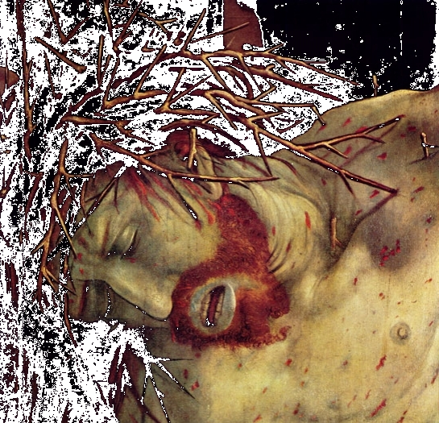

Das grösste Drama aller Zeiten
Wir lesen die Passionsgeschichte nach Markus
Ein dreiteiliger Kurs in der Kirchgemeinde Hundwil
Donnerstags, 14.30 oder 20.00 Uhr
in der Schulanlage Mitledi, Hundwi

Pfr. Dr. Bernhard Rothen
Im Jahr 2013 feiern wir das Jubiläum 500 Jahre Appenzell in der Eidgenossenschaft. Was heisst es, dass über unserem Land die rote Fahne mit dem weissen Kreuz weht? Was meint der Friedensstifter der alten Eidgenossenschaft, Niklaus von Flüe, wenn er schreibt: „Ihr sollt das Leiden Gottes in euren Herzen tragen“?
Die Kriminalschriftstellerin Dorothy Sayers war der festen Meinung, dass es kein grösseres Drama gibt als der Prozess, der zum Todesurteil gegen Jesus führte. In den letzten Jahren haben Kulturschaffende und Medienwissenschaftler wieder daran erinnert, dass keine andere „Story“ mehr über uns Menschen sagt. Schon Mani Matter hatte notiert, im Vergleich dazu seien die schärfsten Gedanken der modernen Gesellschaftskritiker armselig.
Zum menschlichen Leben gehört die Leidenschaft. Ohne sie gibt es kein kreatives Schaffen, keine tragfähige Gemeinschaft. Zur Leidenshaft aber gehört das Leid.
Was Menschen erlitten haben an Angst und Not, was sie einander zuleide getan haben mit gemeinen Worten, hartherzigen Urteilen oder folgenschweren Taten, und wie sie dann ratlos vor manchem Scherbenhaufen gestanden sind – all das wird in der Leidensgeschichte Jesu anschaulich erzählt. In ihr können wir wie nirgendwo sonst lernen, was es heisst, ein Mensch zu sein. Sehr präzise beschreibt das Evangelium die unterschiedlichen Mächte, die im Hintergrund wirken, und die Motive, die denen, die mitmischen, meist gar nicht bewusst sind.
So können wir plastisch fassen, auf welchen Grundlagen wir unseren Weg in die Zukunft finden.
Das grösste Drama aller Zeiten
Wir lesen die Passionsgeschichte nach Markus
An drei Donnerstagen,
in zwei Zeitfenstern: 14.30 und 20.00 Uhr
in der Schulanlage Mitledi

Donnerstag, 14. Februar 2013
Verraten, verschlafen und verleugnet
Jesu Weg im Kreis der Vertrauten
Wir lesen Markus 14,1-42

Donnerstag, 28. Februar 2013
Gotteslästerung: Von der Macht der Stimmungsmache
Jesus und die religiösen Autoritäten
Wir lesen Markus 14,43 - 72

Donnerstag, 14. März 2013
Der König der Juden: Politische Toleranz und Unrecht
Jesus und die Staatsmacht
Wir lesen Markus 15,1-47
Eine Anmeldung an das Pfarramt ist erwünscht:
Dorf 21, 9064 Hundwil, Fax 071 367 15 41, pfarramt@hundwil.ch

